訓練課程 | 訓練時數 | 訓練日期 | 訓練單位  蓋章
(範例)社會福利類  特殊訓練 | 6小時 | 112.07.03 | 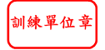

訓練課程 | 訓練時數 | 訓練日期 | 訓練單位  蓋章

